台北市立松山高中 九十八學年度第二學期第一次期中考 化學科試卷 題目卷
一、單選題：(每題5分，共35分)
- 下列反應在定溫定壓下，何者不能運用[ ]內的變化來測量其反應速率？
(A) N₂O₄→2NO₂，[顏色] (B) AgNO_{3(aq)}＋HCl_{(aq)}→AgCl_{(s)}＋HNO_{3(aq)}，[導電度]
(C) CH₃COOH_{(aq)}+CH₃OH_{(aq)}→，CH₃COOCH₃ +H₂O，[pH值] (D) N_{2(g)}＋O_{2(g)} → 2NO_{(g)}，[體積]
2. 室溫時，下列哪一反應之速率最慢？
(A) 2NO_{(g)}+O_{2(g)}→2NO_{2(g)} (B) CaCl_{2(aq)}+Na₂CO_{3(aq)}→CaCO_{3(s)}+2NaCl_{(aq)}
(C) NaOH_{(aq)}+HNO_{3(aq)}→NaNO_{3(aq)}+H₂O_{(l)} (D) CH_{4(g)}+2O_{2(g)}→CO_{2(g)}+2H₂O_{(l)}
3. 定溫下進行SO₂Cl₂分解反應，若已知SO₂Cl₂之初濃度為0.5M，且反應方程式為SO₂Cl₂→SO₂+Cl₂。下
表為在不同時間記錄下的Cl_{2(g)}濃度變化，則該反應之反應速率常數k單位應為何?
(A) M‧hr⁻¹ (B) hr⁻¹ (C) M⁻¹‧hr⁻¹ (D) M⁻²‧hr⁻¹
時間 | 0 | 2 | 4 | 6 | 8
[Cl_{2(g)}] (M) | 0 | 0.1 | 0.18 | 0.244 | 0.2952

4. 已知一反應A→2B+C之半衰期為一定值，若A之初濃度為0.5M，反應在定溫下經過20秒後，A之濃度減少為0.4M。則反應再經過40秒後，反應物A的濃度應為多少M？ (A)0.32 (B)0.3 (C)0.256 (D)0.2
5. 一反應2A_{(g)}＋3B_{(g)}→C_{(g)}＋2D_{(g)}的反應速率式為r＝k[A]²[B]，當A、B各有2莫耳時，反應速率為S。若
溫度與總壓固定，在容器內加入4莫耳的Ne，則其反應速率將變為原來速率之若干倍？
(A) (B) 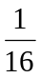 (C)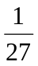 (D)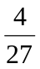。
6. A溶液之pH值為5，若B溶液的氫離子濃度為A之2倍，則B溶液之pH值為？(log2＝0.3，log3=0.48)
(A) 4.52 (B)4.7 (C) 4.22 (D) 2.5。
7. 下列反應中，有關酸鹼的描述何者錯誤？
(A)NH₄I + KNH₂ → KI + 2NH₃，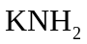視為布－羅鹼
(B)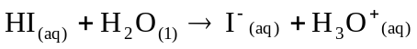，H₂O視為為一布－羅鹼
(C)，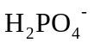_{(aq)}可視為布－羅酸
(D)NH_{3(g)}+HCl_{(g)} →NH₄Cl_{(s)}，HCl_{(g)}可視為阿瑞尼士酸。

二、多選題：(每題5分，共45分，答錯到扣)
8. 已知一反應正活化能為30kJ/mol，且逆反應活化能為50kJ/mol。則下列敘述何者正確?
(A)此反應之反應熱△H=20kJ/mol
(B)加入催化劑反應速率增快，原因為低限能降低
(C)此反應中活化錯合物熱含量較反應物熱含量高出50kJ/mol
(D)若溫度降低，正逆反應速率皆減慢，且逆反應速率較正反應速率慢
(E)若溫度升高，正逆反應速率皆加快，且逆反應速率較正反應速率快。
9. 反應中將溫度提高，對於反應之影響的結果應有哪些？ (A)活化能降低 (B)有效碰撞比率增加 (C)反應
物碰撞頻率增加 (D)低限能增大 (E)反應途徑改變
10. 今有一反應A_{2(aq)＋}B_{2(aq)→}AB_{(aq)，}測得各條件下的一些狀態因素如下表，由此表中吾人可得之下列資料
何者敘述正確？
(A)由甲變到乙為乙物系中加入催化劑所致 (B)由甲變到丁可視為將甲狀態的反應容器體積縮小所致 (C)由甲變到丙可視為將甲物系增高溫度所致 (D)甲的產率低於乙的產率 (E)丁條件反應速率最快。
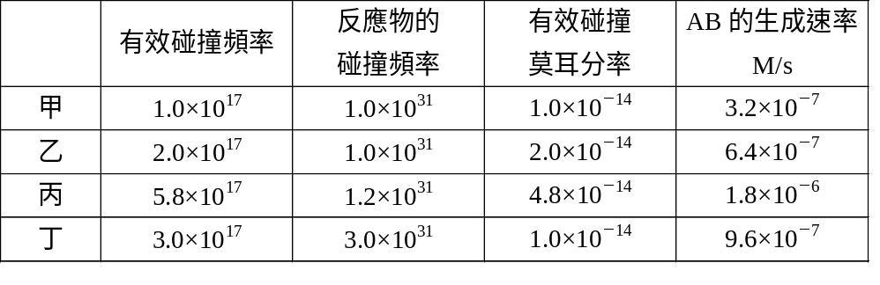

11. 下列敘述中，何者「不勻相反應」或「不勻相催化」的判斷正確？
(A)以NaNO_{2(s)}及NH₄Cl_{(s)}製備氮氣為勻相反應
(B)以己二胺的氫氧化鈉溶液與己二醯胺的環己烷溶液製備耐綸66為勻相反應
(C)引擎中的觸媒轉換器為不勻相催化
(D)雙氧水滴在傷口上會劇烈冒泡為不勻相催化
(E)水溶液中的酸鹼中和為勻相反應
12.下列何者為共軛酸鹼對？
(A)H₂CO₃，CO₃²⁻ (B)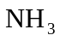，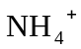 (C)H₂O，OH⁻ (D)H₃PO₃，H₃PO₄ (E)H₂SO₄，H₂SO₃。
13.下列何者可視作布-羅酸鹼中的兩性物質？(A)NH₃ (B)HC₂O₄⁻ (C)H₂PO₂⁻ (D)CO₂ (E)H₂O
14. 下列有關酸鹼的命名，何者正確？ (A) (HPO₃)n 偏磷酸 (B) HClO₃ 氯酸 (C) HMnO₄ 過錳酸 (D)
NaHCO₃ 碳酸氫鈉 (E) HCN_{(aq)} 氰氫酸
15. 若已知45℃時，Kw=4.0×10⁻¹⁴，則下列何者敘述正確？(log2=0.3) (A)pH=7的水溶液為酸性 (B)pOH=6
的水溶液為鹼性 (C) OH⁻]>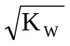即為鹼性溶液 (D)pH+pOH>14 (E) pOH+pH<14。
16. 下列有關酸與鹼的敘述，何者正確？ (A)氫氧化鈣、氫氧化亞鐵、碳酸鈉皆為二元鹼 (B)硝酸、次磷酸、
硼酸皆為單質子酸 (C)若為阿瑞尼士酸，則必可為布-羅酸 (D)若一酸為強酸，表示其在水溶液中易與
H⁺_{(aq)}反應 (E)一個質子授受的反應中，必有兩對共軛酸鹼對。

三、非選題(共20分)
1. 定溫下，一反應2A+B+C→D+5E，經實驗知道反應物濃度與生成物E的生成速率關係，得如附表(一)
數據及附圖(二)圖形。試回答下列各小題。
(附表一: [C]皆為定值) (附圖二:[A][B]皆為定值)
(1) 寫出此反應之反應速率定律式。(3分)
實驗次數 | [A] (M) | [B] (M) | 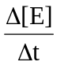 (M/min)
1 | 0.2 | 0.2 | 0.02
2 | 0.4 | 0.2 | 0.04
3 | 0.2 | 0.4 | 0.08
4 | 0.1 | 0.2 | X
[C] (M)
(2) 反應速率常數為何？(請標示數值及單位) (4分)
(3) 表格中之X值應為多少？(3分)
(4) 當反應條件改為[A]=0.3M、[B]=0.4M、[C]=0.6M，則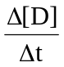應表示為多少？(3分)

2. 已知下列反應均利於向右反應，則濃度皆為0.2M的四杯溶液，甲溶液：H₂CO_{3(aq)}、乙溶液：HI_{(aq)}、丙
溶液：HF_{(aq)}、丁溶液：H₂S_{(aq)}，pH值大小順序應為何？(以甲乙丙丁作答) (3分)
(1)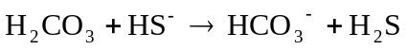 (2) 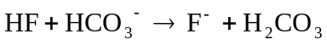
(3) 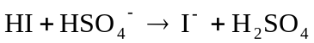 (4)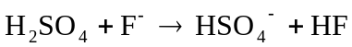

3. 為了探討反應速率和溫度、濃度的關係，故配製了A、B兩溶液：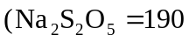，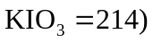
A溶液：取2.14克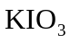固體加水配成1升溶液
B溶液：取1.9克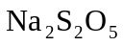及4克可溶性澱粉和5毫升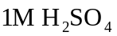，將其配成1升水溶液。
相關方程式如下：
第一步驟：IO₃⁻_{(aq)}+3HSO₃⁻_{(aq)}→I⁻_{(aq)}+3SO₄²⁻_{(aq)}+3H⁺_{(aq)}
第二步驟：IO₃⁻_{(aq)}+ I⁻_{(aq)} +6H⁺→3I_{2(aq)}+3H₂O_{(l)}
試回答下列問題：
(1) 實驗藉顏色變化觀察反應速率，試說明澱粉會與反應中的何物反應，達到變色變化的目的？(2分)
(2) 在10℃下取A溶液10毫升、B溶液25毫升均勻混合，是否會有顏色變化？(2分)
(請寫出算式或判斷原因)

試題結束~祝你考試愉快~ ^___^

台北市立松山高中 九十八學年度第二學期第一次期中考 化學科試卷 答案卷
班級： 座號： 姓名：
三、非選題
1 | (1) |  | (2) | (3) | (4)
2 | > > >
3 | (1) | (2)

答案卷書寫結束後，不需將此頁撕下!完整將此頁繳交即可!...........

